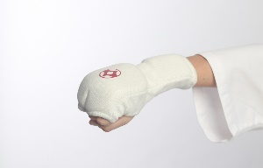
Приложение 1. Стандарт индивидуальной защитной экипировки
- Щитки на голень и подъем стопы |  |  |  |  | - ЗАЩИТНАЯ ЭКИПИРОВКА  ДОЛЖНА БЫТЬ:  - строго индивидуальная;  - в хорошем состоянии – чистая, целая, без потертостей с потерей цвета;  - не продавленная (иметь толщину установленного образца);  - размер должен обеспечивать надежную защиту всех защищаемых поверхностей.
муж | жен | 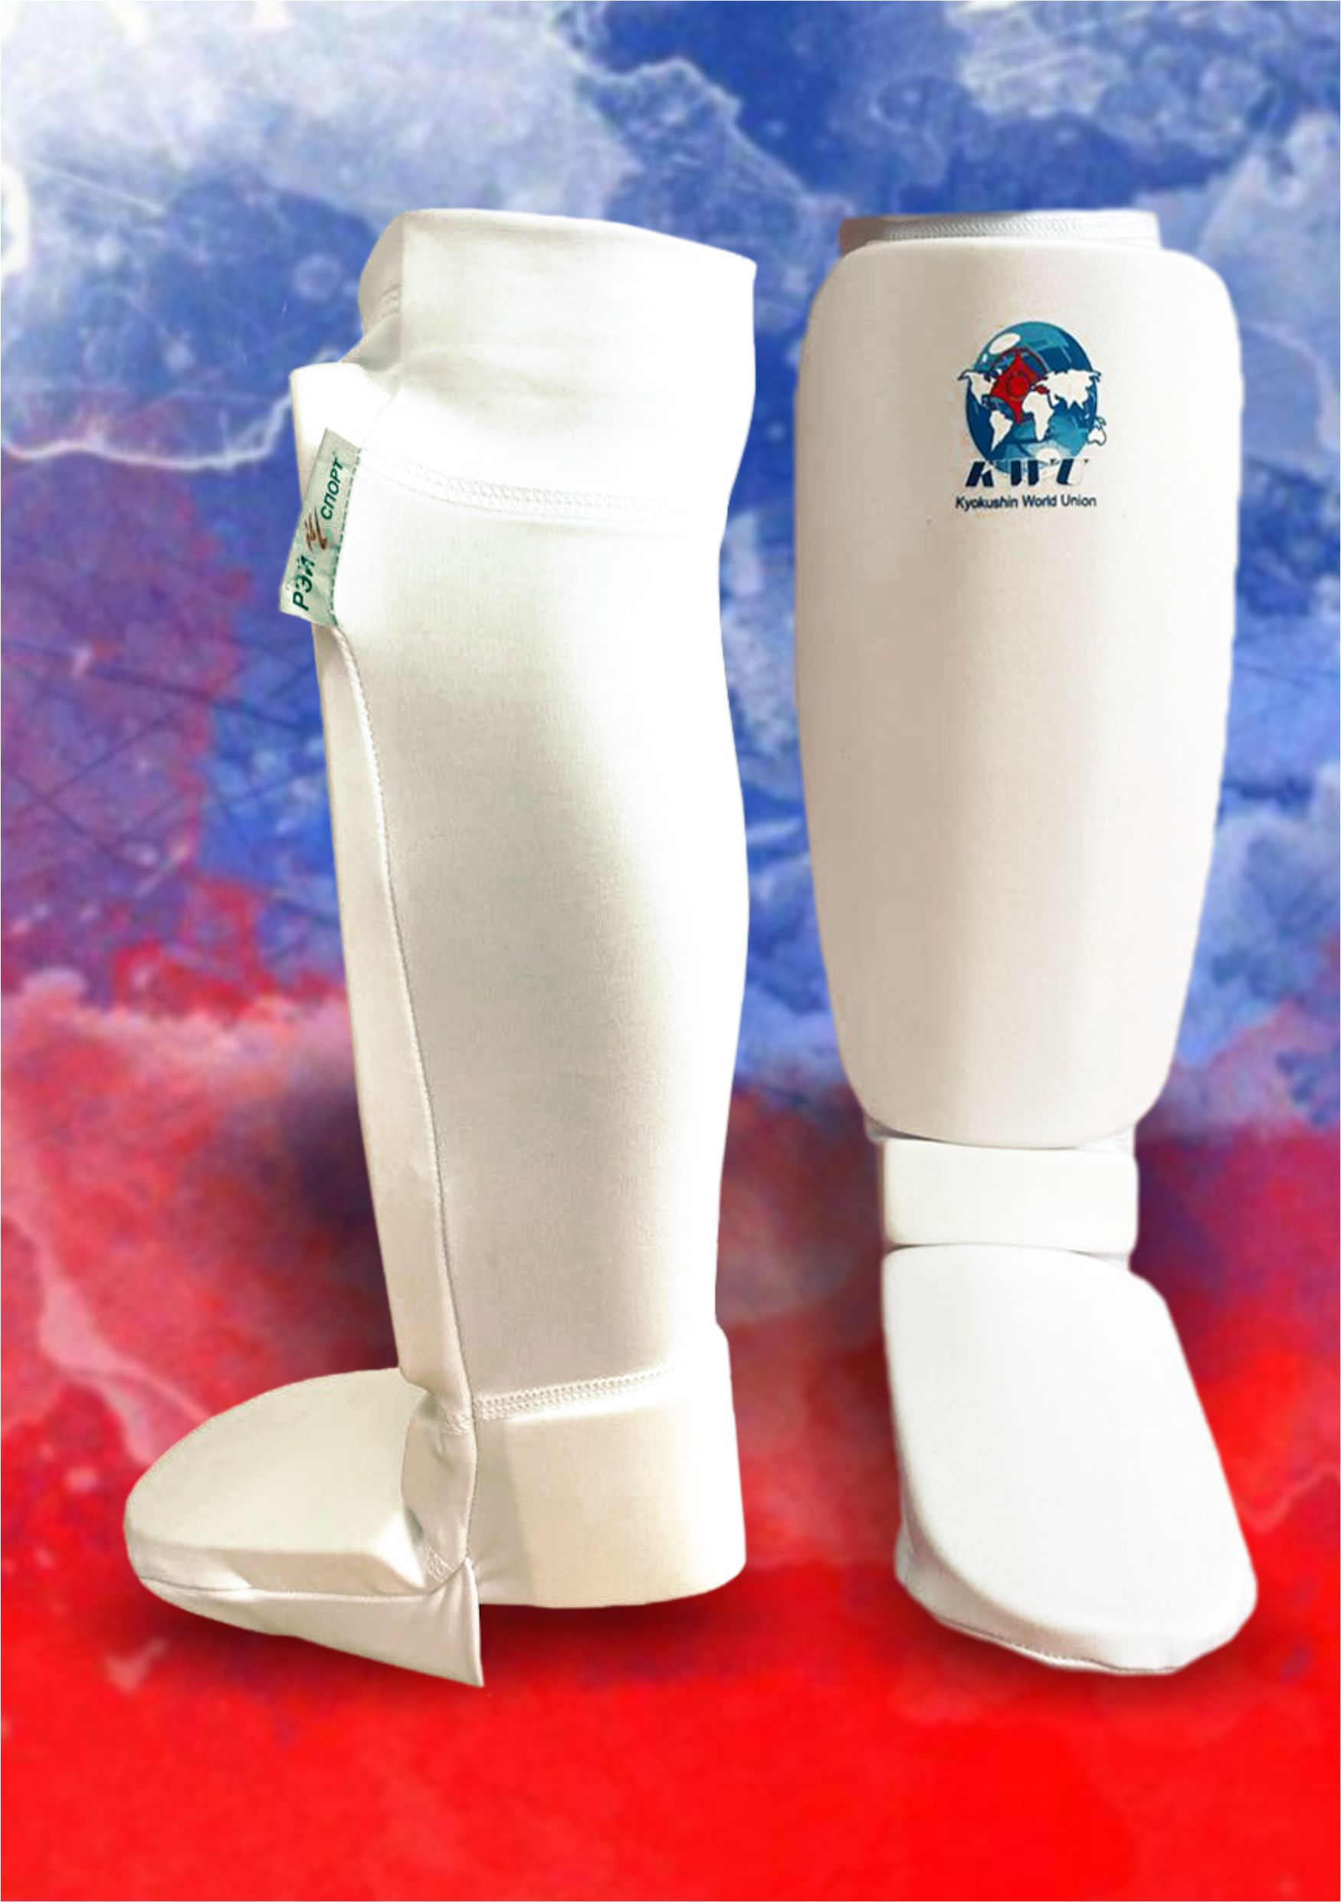 | Щитки на голень и подъем стопы должны быть в виде эластичного чулка белого цвета с защитным вкладышем толщиной не менее 1 см и не более 1,5 см,  Использование пластиковых щитков, вставок запрещено.
10 | 10
11 | 11
12-13 | 12-13
14-15 | 14-15
16-17 | 16-17
18+ | 18+
35+ | 35+
- Перчатки на кисти рук двух стандартов
муж | жен | 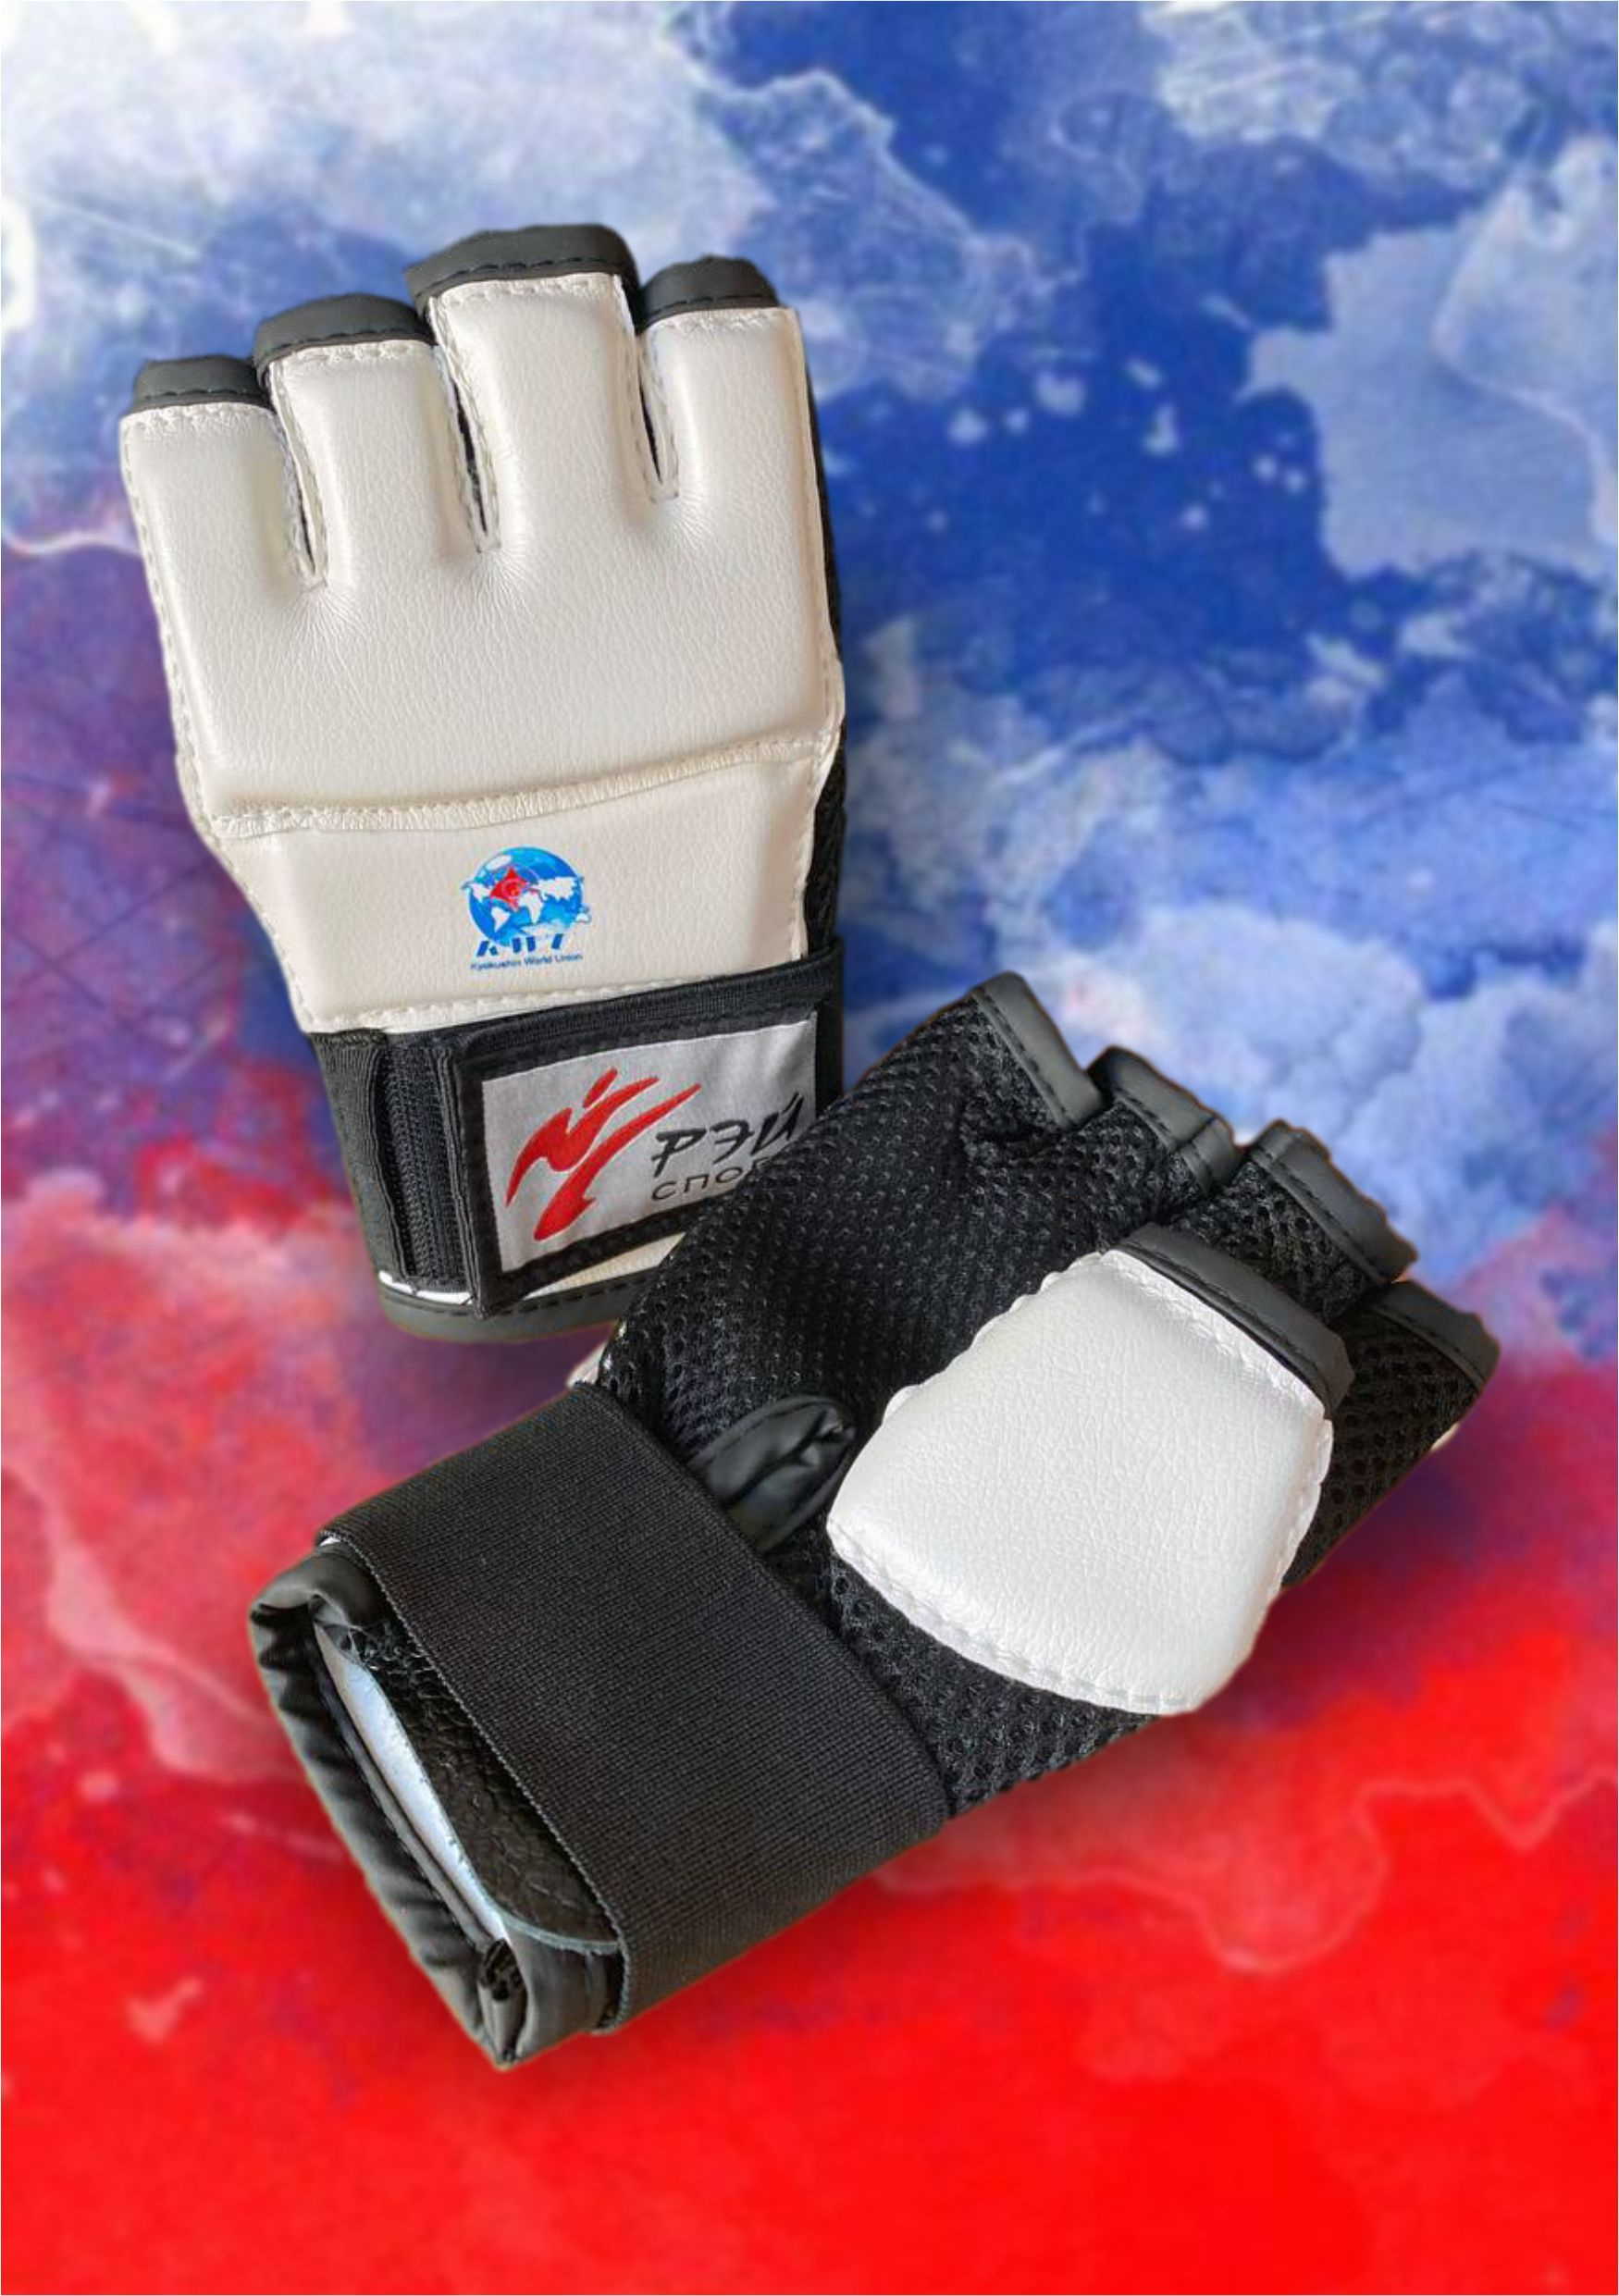 | Стандарт 1  Перчатки на кисти рук должны быть с обязательной защитой суставов. Толщина уплотнителя должна быть не менее 1,5 см.  Перчатка должна полностью защищать ударную поверхность, липучка должна быть в хорошем состоянии и плотно фиксировать перчатку на руке.  Использование пластиковых вставок запрещено.  На перчатках такого стандарта должен быть логотип KWU  Стандарт 2  Перчатки чулочного типа с обрезанными пальцами белого цвета. толщина защитного слоя не менее 1 см, обеспечивающие полную защиту ударной поверхности кулака (защитный уплотнитель должен быть прострочен)
10 | 10
11 | 11
12-13 | 12-13
14-15 | 14-15
16-17 | 16-17
18+ | 18+
35+ | 35+

- Шлем на голову |  |  |  |  | - ЗАЩИТНАЯ ЭКИПИРОВКА  ДОЛЖНА БЫТЬ:  - строго индивидуальная;  - в хорошем состоянии – чистая, целая, без потертостей с потерей цвета;  - не продавленная (иметь толщину установленного образца);  - размер должен обеспечивать надежную защиту всех защищаемых поверхностей.
муж | жен | 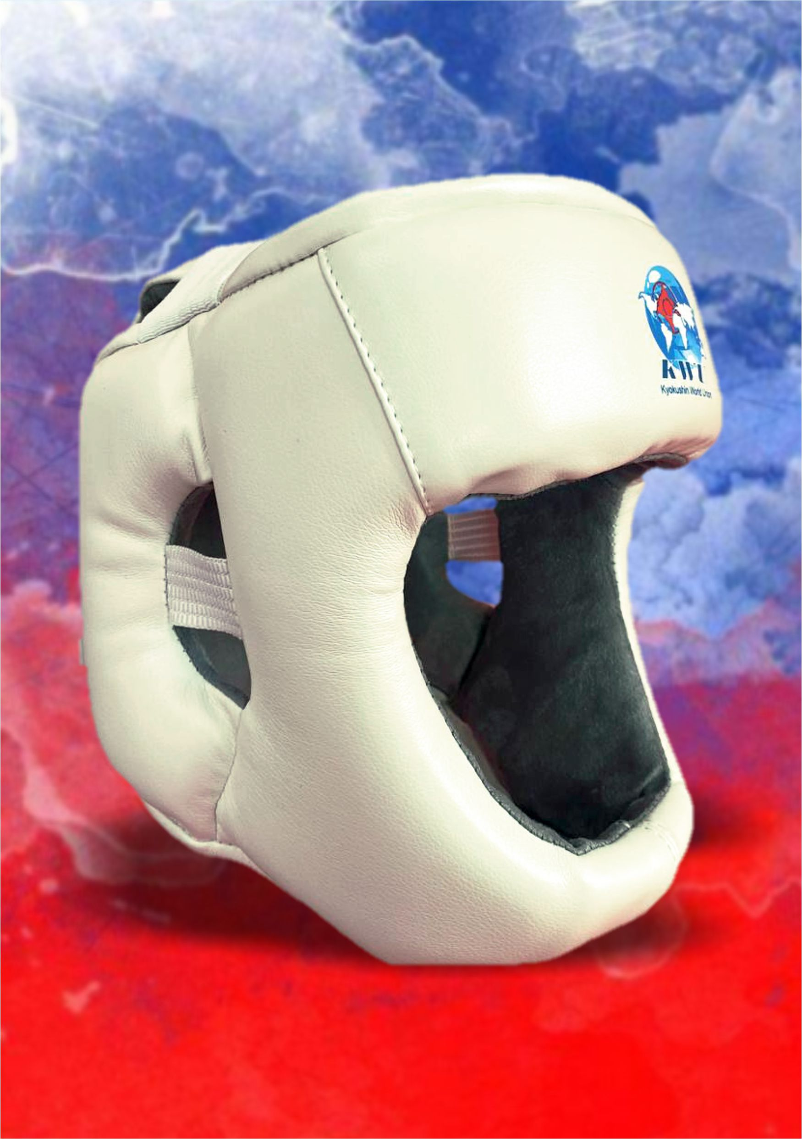 | Шлем на голову обязательно должен обеспечивать защиту подбородка, лобной, височной, теменной и затылочной частей головы. Толщина защитного слоя должна быть не менее 2 см.  Шлем должен быть подходящего размера и надёжно фиксироваться на голове. На затылочной части шлема должны быть липучки красного и белого цвета.  На шлеме должен быть логотип KWU.  Участникам из Республики Беларусь шлем предоставляется организаторами
10 | 10
11 | 11
12-13 | 12-13
14-15 | 14-15
16-17 | 16-17
18+ | 18+
35+ | 35+
- Защита на грудь
муж | жен | 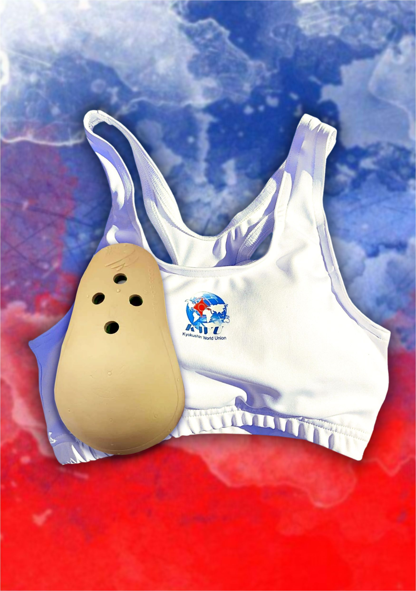 | Защита на грудь должна быть в виде белого топа с вкладышами. Вкладыши представляют собой раздельные чашки, формы которых максимально соответствуют форме женского тела. Область солнечного сплетения открыта.  Запрещается использовать жесткие пластиковые протекторы.  .
10 | 10
11 | 11
12-13 | 12-13
14-15 | 14-15
16-17 | 16-17
18+ | 18+
35+ | 35+

- Защитный жилет |  |  |  |  | - ЗАЩИТНАЯ ЭКИПИРОВКА  ДОЛЖНА БЫТЬ:  - строго индивидуальная;  - в хорошем состоянии – чистая, целая, без потертостей с потерей цвета;  - не продавленная (иметь толщину установленного образца);  - размер должен обеспечивать надежную защиту всех защищаемых поверхностей.
муж | жен | 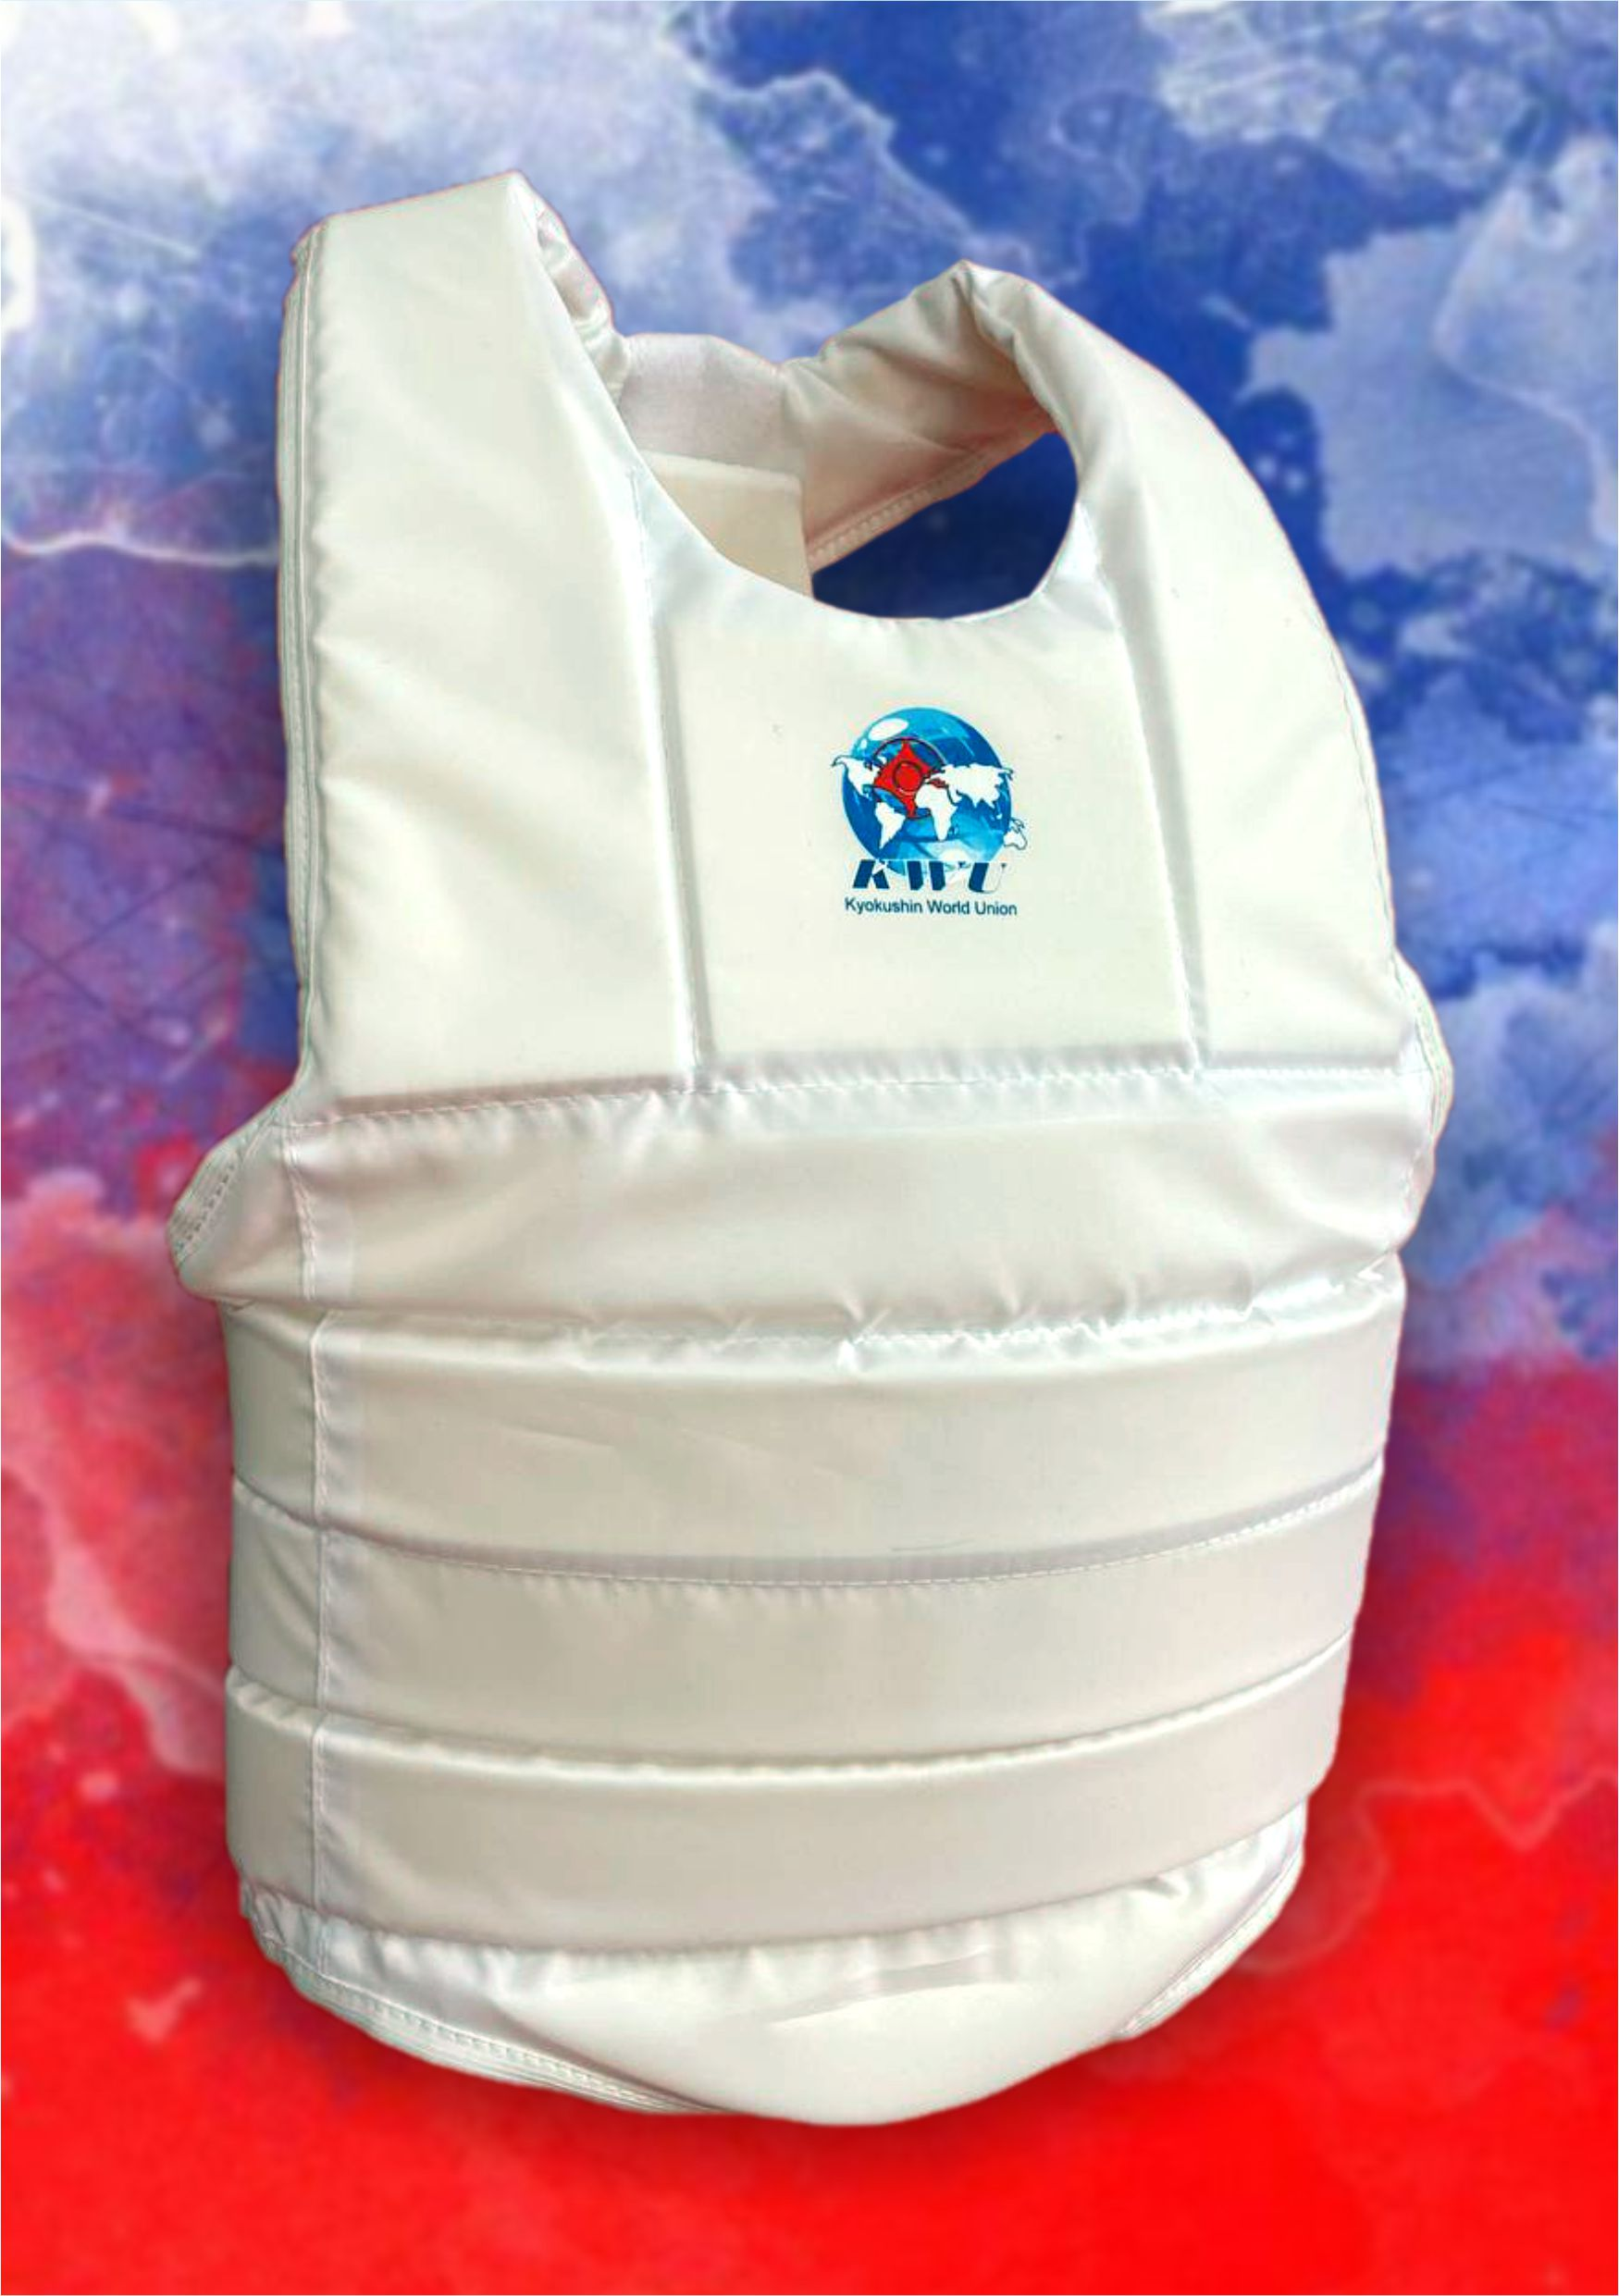 | Жилет белого цвета обязательно должен защищать корпус спортсмена спереди (дополнительно низ живота и ключицы), по бокам и сзади (позвоночник по всей длине).  Защитный вкладыш должен быть из вспененных полимерных материалов, имеющих высокие показатели поглощения энергии удара.
10 | 10
11 | 11
12-13 | 12-13
14-15 | 14-15
16-17 | 16-17
18+ | 18+
35+ | 35+
- Бандаж паховый
муж | жен | 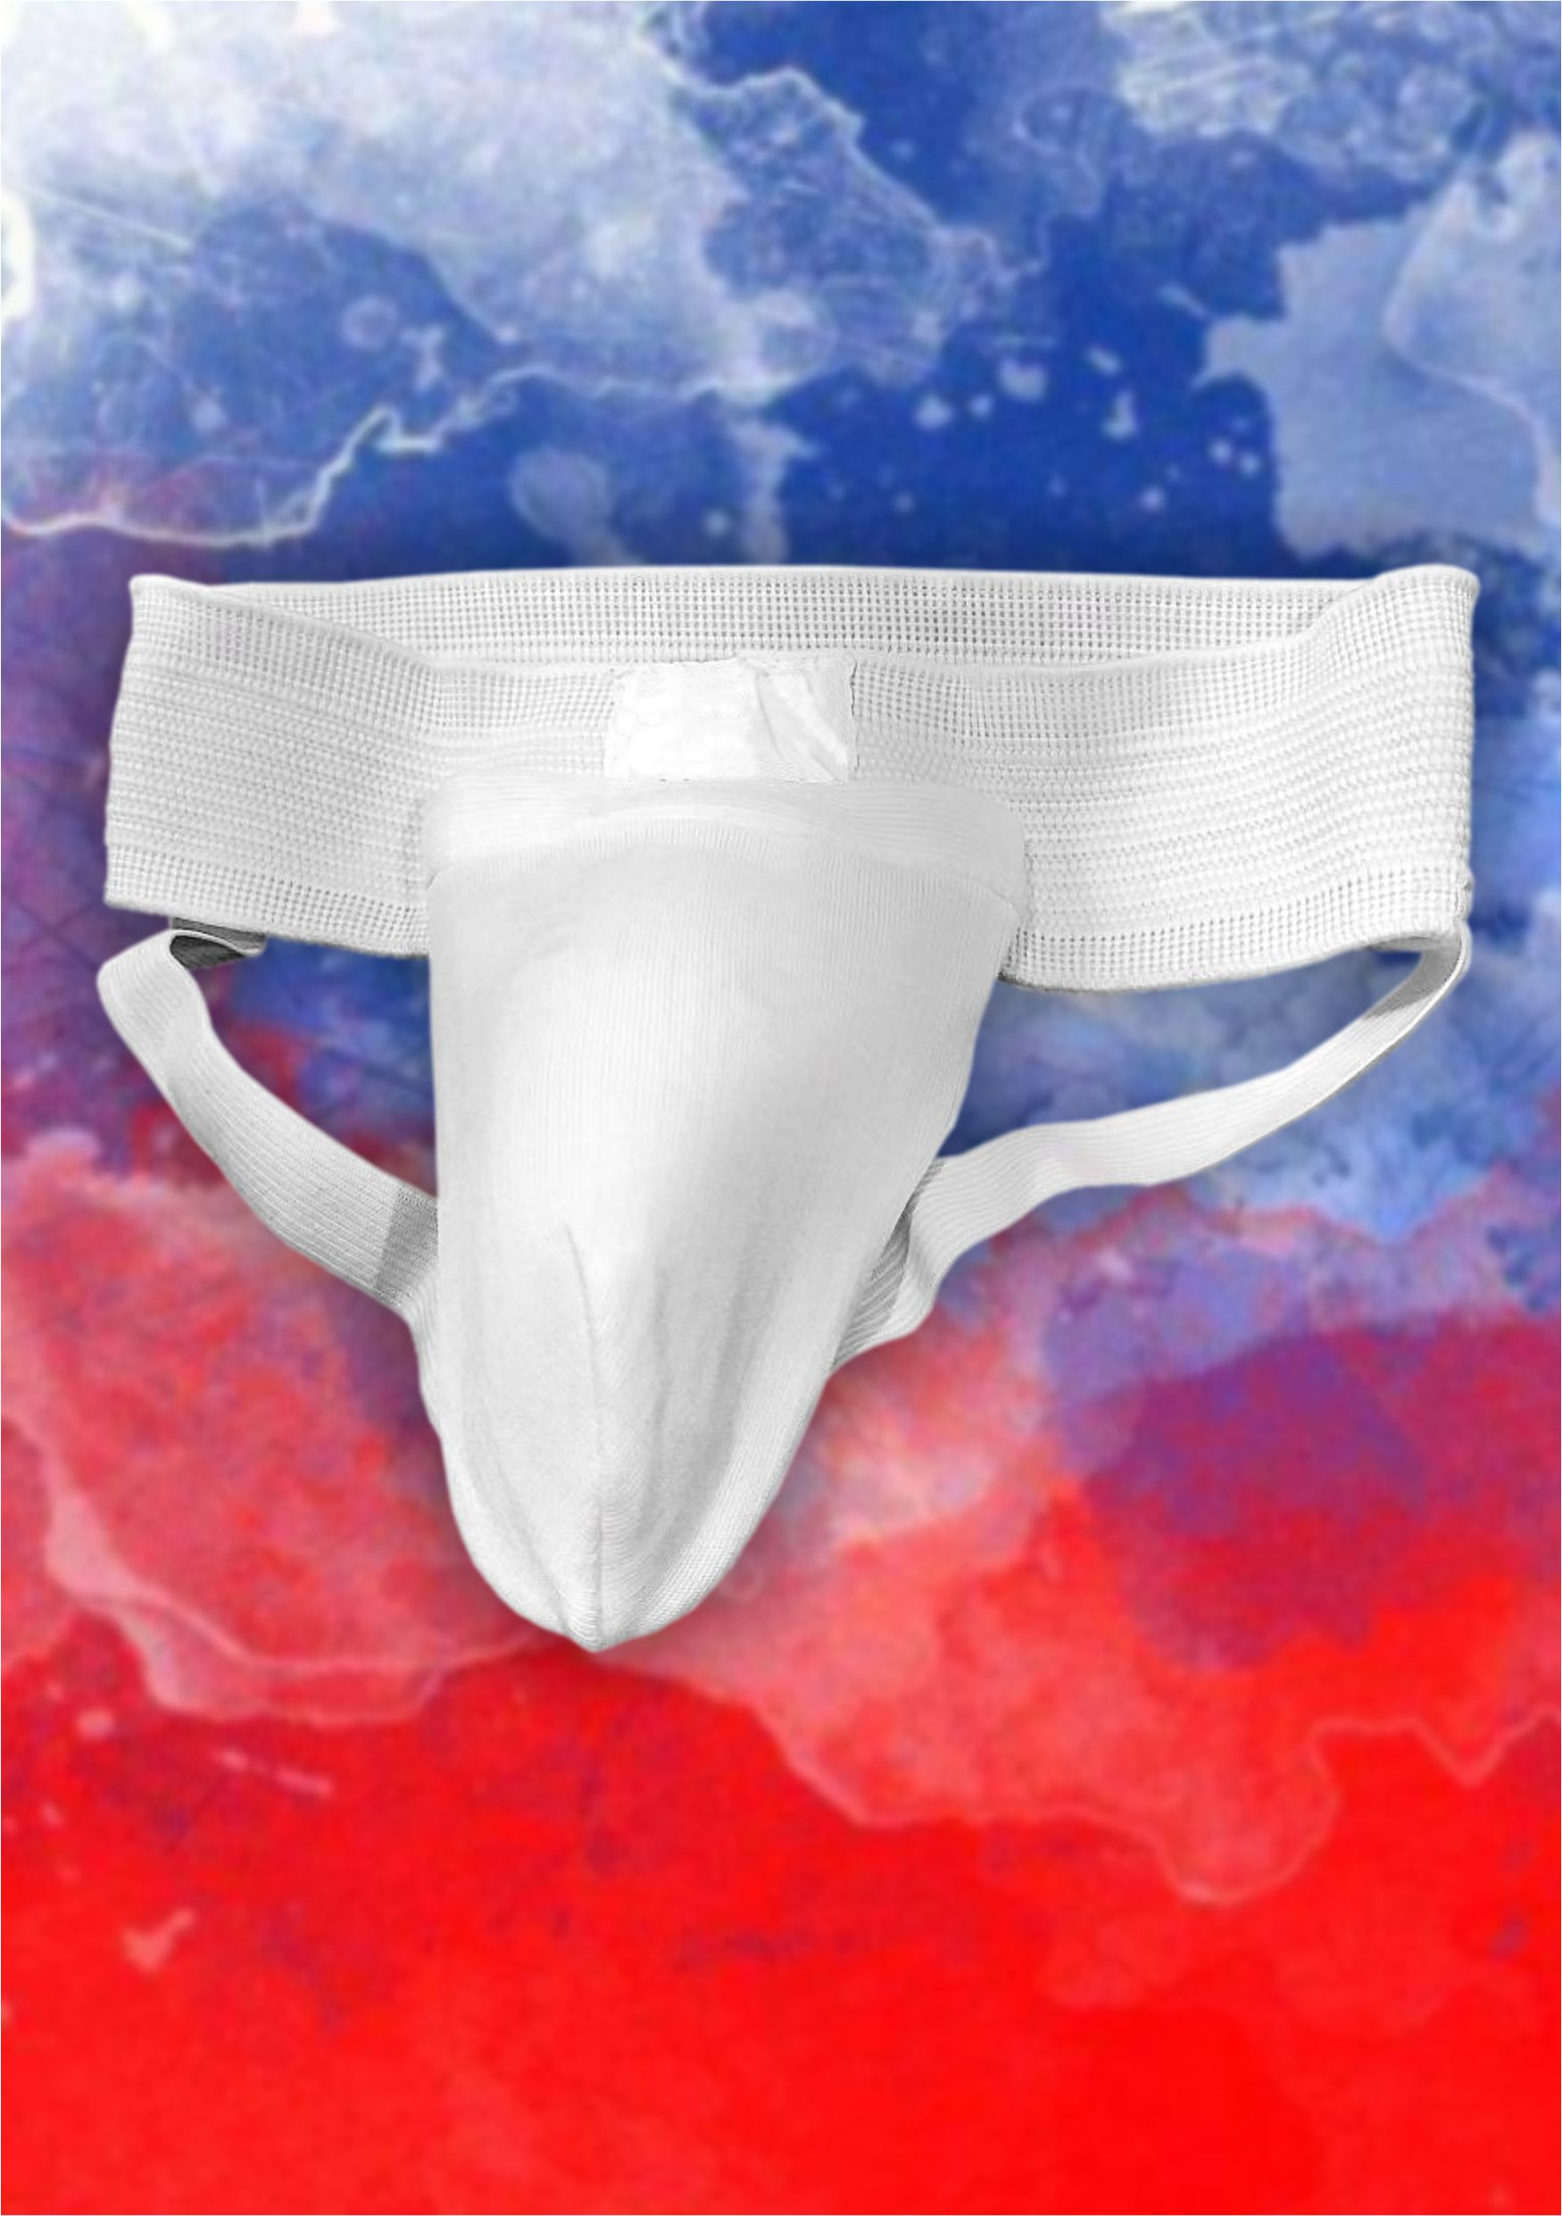 | Бандаж паховый (раковина) должен защищать паховую область от случайных ударов. Крепится на поясе с помощью широкой эластичной тесьмы и двух узких на бедрах.  Бандаж паховый женский используется по желанию спортсменок.
10 | 10
11 | 11
12-13 | 12-13
14-15 | 14-15
16-17 | 16-17
18+ | 18+
35+ | 35+
- Капа (используется по желанию, кроме случая, когда спортсмен носит брекеты).

